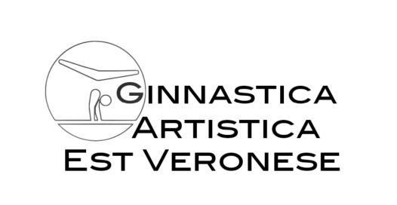

Il decreto legislativo del 28 febbraio 2021 n.39 conosciuto come "Safeguarding", intitolato "semplificazione di adempimenti relativi agli organismi sportivi". Incentiva la creazione di un ambiente inclusivo, che rispetti la dignità e i diritti di tutti i partecipanti alle attività sportive, introducendo indicazioni e requisiti chiari. Le società sono tenute ad adottare Modelli e Codici di condotta per favorire e tutelare, all'interno delle proprie attività, la parità di genere, il benessere degli atleti, sopratutto se minori, e, in generale, contrastare ogni forma di violenza e di discriminazione.

Noi come Ginnastica Artistica Est Veronese asd crediamo da sempre che lo sport, a tutti i livelli, debba essere occasione e strumento di crescita fisica, personale e umana e facciamo del nostro meglio perchè le nostre attività non siano semplicemente accessibili ma realmente inclusive e capaci di rispettare, accogliere e valorizzare le caratteristiche e le peculiarità di ognuno, nel rispetto di tutti. Il modello e il codice di condotta adottato e la nomina del "Responsabile contro abusi, violenze e discriminazioni" sono strumenti preziosi in tal senso. Per questa ragione è stato designato come nostro Responsabile contro gli abusi, violenze e discriminazioni, la Dott.sa Palermo Emanuela, laureata I.S.E.F da sempre inserita nel mondo sportivo e docente in varie scuole veronesi.

Contatto mail: palemanu5@gmail.com